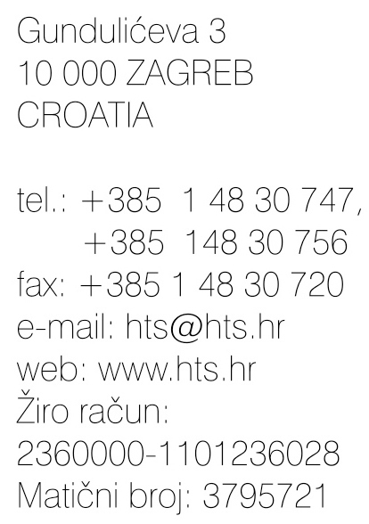


OBRAZAC 1a

ZAHTJEVNI LIST ZA REGISTRACIJU
ŽUPANIJSKOG TENISKOG SAVEZA

1. Ime žup. teniskog saveza
2. Adresa
3. Telefon:
- Fax:
- Mob:
- E-mail:
- Web:
- Predsjednik ŽTS
- Tajnik ŽTS

_______________________
predsjednik ŽTS

u ____________
mjesto i datum

